Российская Федерация  Республика Алтай  Турочакский район  с.Дмитриевка | 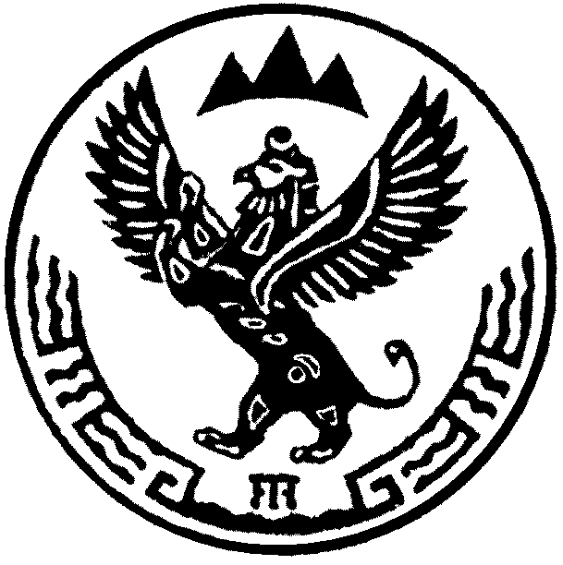 | Россия Федерациязы  Алтай Республика  Турочакj аймак  Дмитриевказы

РАСПОРЯЖЕНИЕ |  | JAKAAN

от «20» ___04_____ 2012г. №34

Об утверждении схемы расположения
Земельного участка, местоположение:
Республика Алтай, Турочакский район,
С. Дмитриевка ул. Рабочая, 102

Рассмотрев представленные материалы, заявление Таскачаковой Натальи Валерьевны (паспорт 84 07 № 241642) в соответствии с Земельным кодексом Российской Федерации от 25.10.2001г. № 136 – ФЗ, Федеральным законом «О введении в действие Земельного кодекса Российской Федерации» от 25.10.2001г. № 137-ФЗ:

- Утвердить схему расположения земельного участка из земель муниципальной собственности, категория: земли населённых пунктов, на кадастровом плане территории в квартале 04:03:020302, местоположение: Республика Алтай, Турочакский район, с.Дмитриевка ул.Рабочая 102 примерной площадью 1652 кв.м.

- Выдать Таскачаковой Наталье Валерьевне схему расположения земельного участка, указанного в пункте 1 настоящего распоряжения.

- Таскачаковой Наталье Валерьевне обеспечить выполнение кадастровых работ в отношении земельного участка, местоположение: Республика Алтай, Турочакский район, с. Дмитриевка ул. Рабочая 102 в соответствии с требованиями, установленными Федеральным законом от 24 июля 2007 года №221-ФЗ «О государственном кадастре недвижимости и осуществить государственный кадастровый учет.

- Установить разрешенное использование указанного в пункте 1 настоящего распоряжения земельного участка – для индивидуального жилищного строительства.

- Доступ к земельному участку, указанному в пункте 1 настоящего распоряжения, обеспечить посредством земельного участка общего пользования с кадастровым номером 04:03:020302:455

Глава администрации
МО «Дмитриевское сельское поселение» В.П. Харавлев.

